平成２７年 ２月 吉日
前橋市市民活動支援センター
登録団体各位
NPO法人 市民活動を支援する会
理事長 萩原 香
前橋市市民活動支援センター
センター長 星野 修志

登録団体代表者会議開催についてのご案内

向春の候 ますますご清栄のこととお喜び申し上げます。
日頃より前橋市市民活動支援センター（Ｍサポ）の運営・事業にご理解、ご協力をいただき感謝申し上げます。NPO法人市民活動を支援する会がMサポの運営を開始し、皆様のおかげで、２年が経過しようとしております。改めて御礼申し上げます。
そこで、昨年度同様、登録団体の皆さまの生の声をお聴かせいただき、次年度のMサポでの事業に反映させていただきたく、下記のとおり代表者会議を開催いたします。
また、今回は、ファシリテーターに、ＣＲファクトリー五井渕利明氏を迎え、コミュニティリーダーズカフェを通し、皆様の活動の発展や、Ｍサポ次年度実施事業につなげていきたいと思っております。
年度末、ご多忙のところ誠に恐縮ではございますが、ご出席くださいますようお願い申し上げます。
記
１ 日 時 平成２７年３月１５日（日）午後１時３０分～３時３０分（終了予定）
２ 場 所 前橋プラザ元気２１ 5F 中央公民館51.52学習室
３ 内 容 ・Ｍサポ利用者アンケート結果報告
・コミュニティリーダーズカフェ
・平成２７年度Mサポ事業について
ファシリテーター
ＮＰＯ法人 ＣＲファクトリー
事業部長／コンサルタント 五井渕 利明 氏
～プロフィール～～～～～～～～～
2011年CRファクトリーに参画。2012年度から内閣府地域活性化伝道師に就任。数多くのコミュニティやプロジェクトの運営実績から、幅広い知見やバランス感覚に定評がある。また、行政職員としての勤務経験から、市民・行政の協働を両面から支援できることに強みがある。

４ その他 出欠につきましては裏面連絡票により、平成２７年３月３日（火）迄に
FAX・メールあるいは電話にてご連絡下さい。

前橋市市民活動支援センタ－宛
TEL 027（210）2196 ， FAX 027（237）0810
E-MAIL 21@maebashi-shiminkatsudo.jp

登録団体代表者会議連絡票
団 体 名
代表者氏名
電話番号
いずれかに ○ をお願いいたします。
- 出 席 ・欠 席
出席者 | ＊出席者が代表者と異なる場合のみ、ご記入ください。  氏 名  電 話
連絡欄
＊３月３日（火）迄に、ご連絡お願いいたします。

コミュニティリーダーズカフェとは 。。。。。。。。

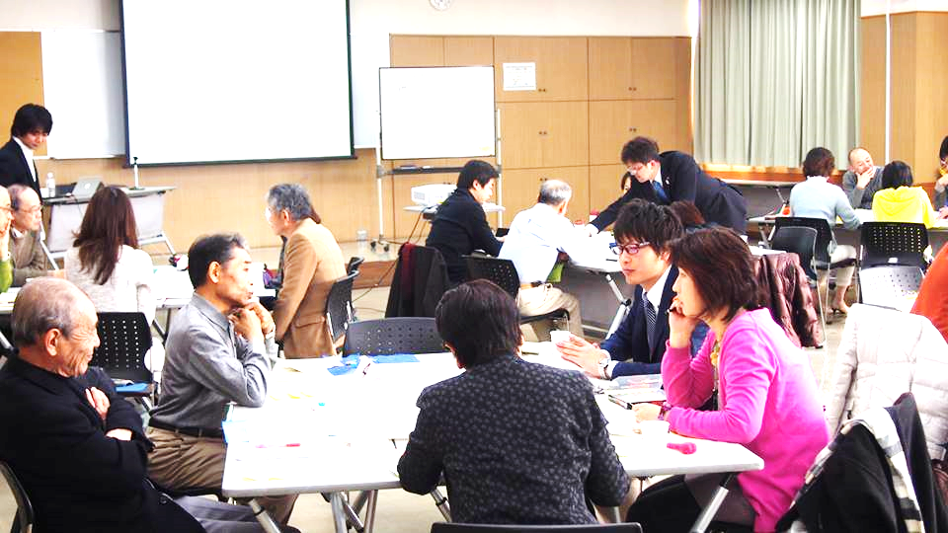
コミュニティリーダーズカフェとは
ＮＰＯや会やサークルなどの団体
（＝コミュニティ）の運営に関する
ノウハウ・仕組みやコミュニティが
持つ課題などについて、参加者と共
に考え、話し合い、学び合い、団体
の運営に実践的につなげていく
「課題解決型ワークショップ」です。

